二零一五年八月九日《漢字入門》第十三集 課程綱要 劉克雄教授授課
學生讀一： 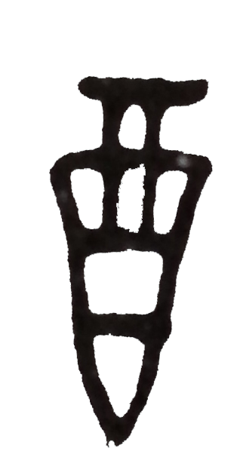 （甲骨文）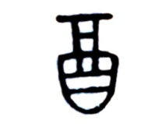（金文）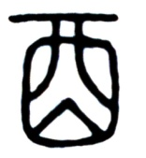（小篆）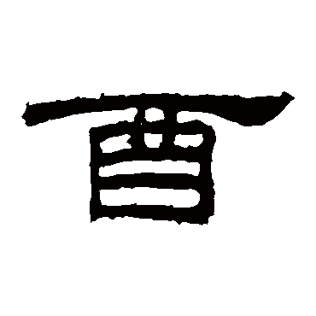（隸書）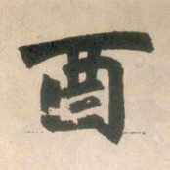（楷書）
酉 y ǒu ㄧㄡˇ是酒樽的象形。甲文小篆上像口沿及頸，下像酒樽有花紋的腹。 備註：《說文》：「象古文酉之形。」
典籍所見：（1）方位名。《淮南·天文》：「太陰在酉。」
酉是部首字，凡由酉組成的字，都與酒有關，如：酒、釀、醉、酌等。
板書：
學生讀二：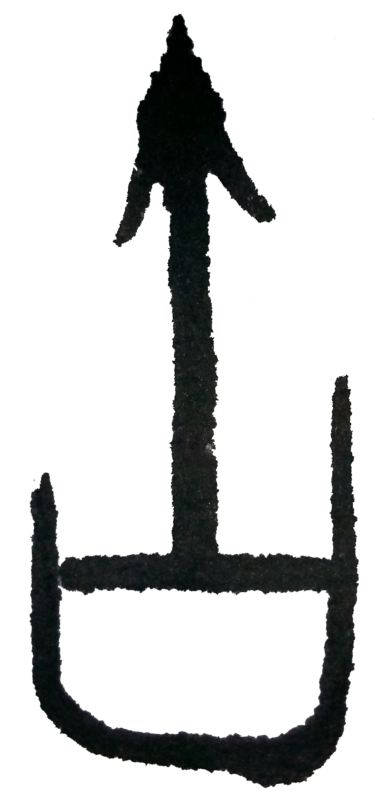（甲骨文）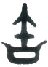（金文）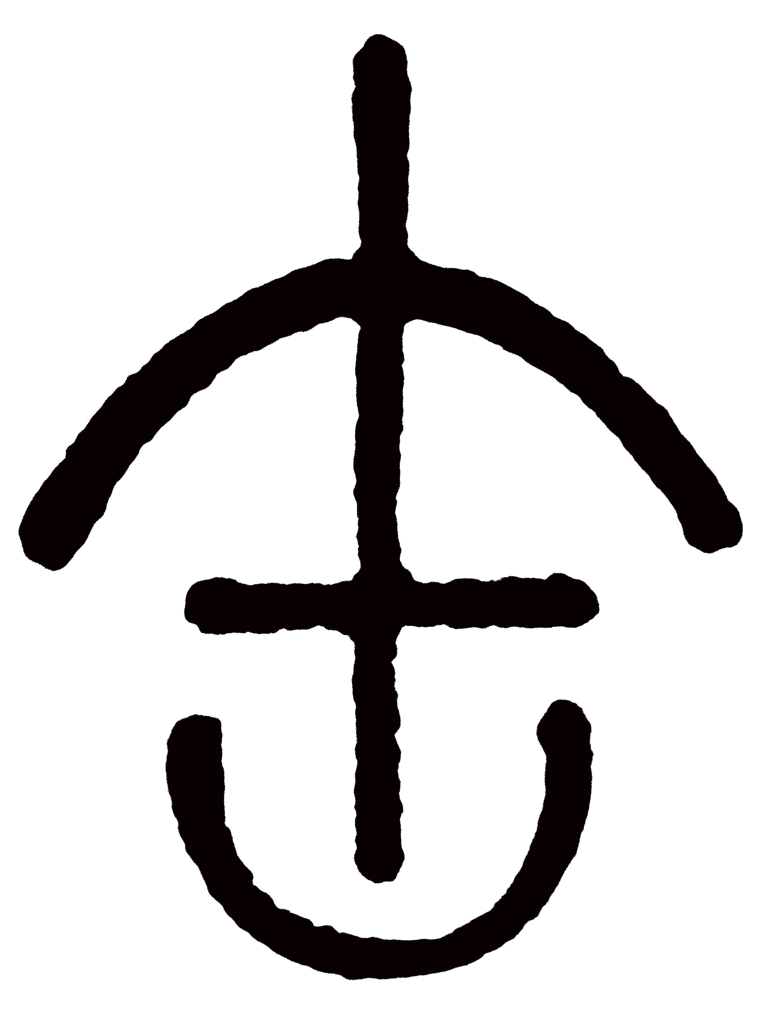（小篆）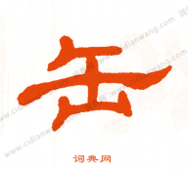（隸書）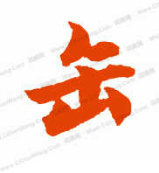（楷書）
缶 f ǒu ㄈㄡˇ是盛酒漿瓦器的象形。甲文、金文和小篆字形略同。備註：《說文》：「瓦器。所以盛酒。秦人鼓之以節謌。象形。」
典籍所見：（1）樂器。《史記·藺相如列傳》「請奉盆缶秦王，以相娛樂。」
（2）盆。《漢書·五行志》：「季桓子穿井得土缶。」
凡由缶組成的字，多與瓦器有關，如：缸、罄、罐等。常用詞：擊缶 黃鍾瓦缶
板書：
黃鐘瓦缶：出自屈原的「卜居」，黃鐘毀棄，瓦釜雷鳴。
“世溷濁而不清：蟬翼為重，千鈞為輕；黃鐘毀棄，瓦釜雷鳴；讒人高張，賢士無名。”——屈原《卜居》
缶：方九切，三部，方在非紐。寶：博皓切，三部，博在幫紐。
寶：珍也。从宀从王从貝，缶聲。宀，交覆深屋也，是房子，王是玉，貝是錢貝。缶是寶字的注音符號。缶是聲母，寶為聲子，聲母與聲子之間應同音。錢大昕發現，古無輕唇音，寶之音ㄅㄠˇ，證明缶古讀重唇音ㄅ，今讀ㄈㄡˇ是音變。
學生讀三：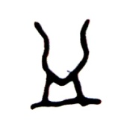（甲骨文）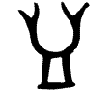（金文）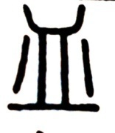（小篆）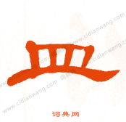（隸書）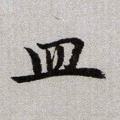（楷書）
皿 m ǐn ㄇㄧㄣˇ 是古代飯食用器的象形。甲文金文小篆略同。備註：《說文》：「飯食之用器也。象形。」 段注：「上象其能容。中象其體。下象其底也。」
典籍所見：（1）器皿。《禮記·禮器》：「器皿之度。」
（2）覆蓋。《國語·晉語》：「是不昭榖明而皿蟲也。」
皿是部首字，凡由皿組成的字，多與器皿有關，如：盆、盤、盂等。
學生讀四： 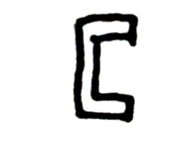（甲骨文）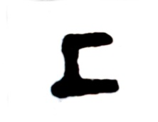（金文）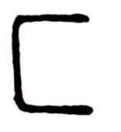（小篆）匚（楷書）
匚，橫視成「凵」，是一個方筐的象形。備註：《說文》：「受物之器。象形。」
段注：「此其器葢正方。文如此作者，橫視之耳。直者其底。橫者其四圍。右其口也。」
匚是部首字，凡由匚組成的字，多與器具有關，如：匱、匣、匡等。
學生讀五： 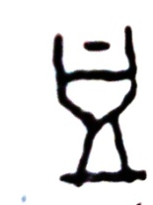（甲骨文）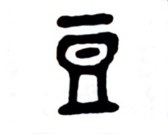（金文）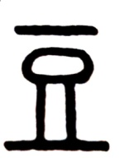（小篆）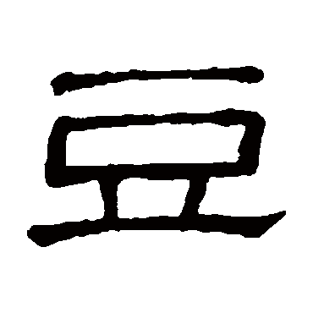（隸書）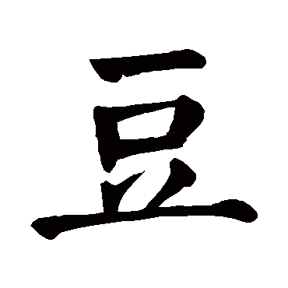（楷書）
豆 dòu ㄉㄡˋ是盛食物器具的象形。甲文像器中盛有食物，金文小篆是從甲文演變而來。備註：《說文》：「古食肉器也。象形。」
典籍所見：（1）假借為豆類的總稱。《廣雅·釋草》：「大豆尗也，小豆荅也。」（按：段注尗下曰：「尗豆古今語。」古時稱尗，後世稱豆。）（2）木制的禮器。《爾雅·釋器》：「木豆謂之豆。」又《論語·泰伯》：「籩豆之事。」
豆是部首字，凡由豆組成的字，多與器皿有關，如：豊、豐、壴等。
常用詞：綠豆、豆奶、豆腐
板書：→ 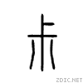
尗，豆也。段注，尗豆古今語。亦古今字。此以漢時語釋古語也。尗象豆生之形。
古時候豆本義是器皿，而黃豆、綠豆的豆，古時稱尗ㄕㄨˊ。史記豆作菽生也。漢代時期已經將豆假借為豆類的稱呼了。尗：下方是根，中一橫是地，上是兩辦豆莢。尗、豆，此聲韵上無從追究。
學生讀六：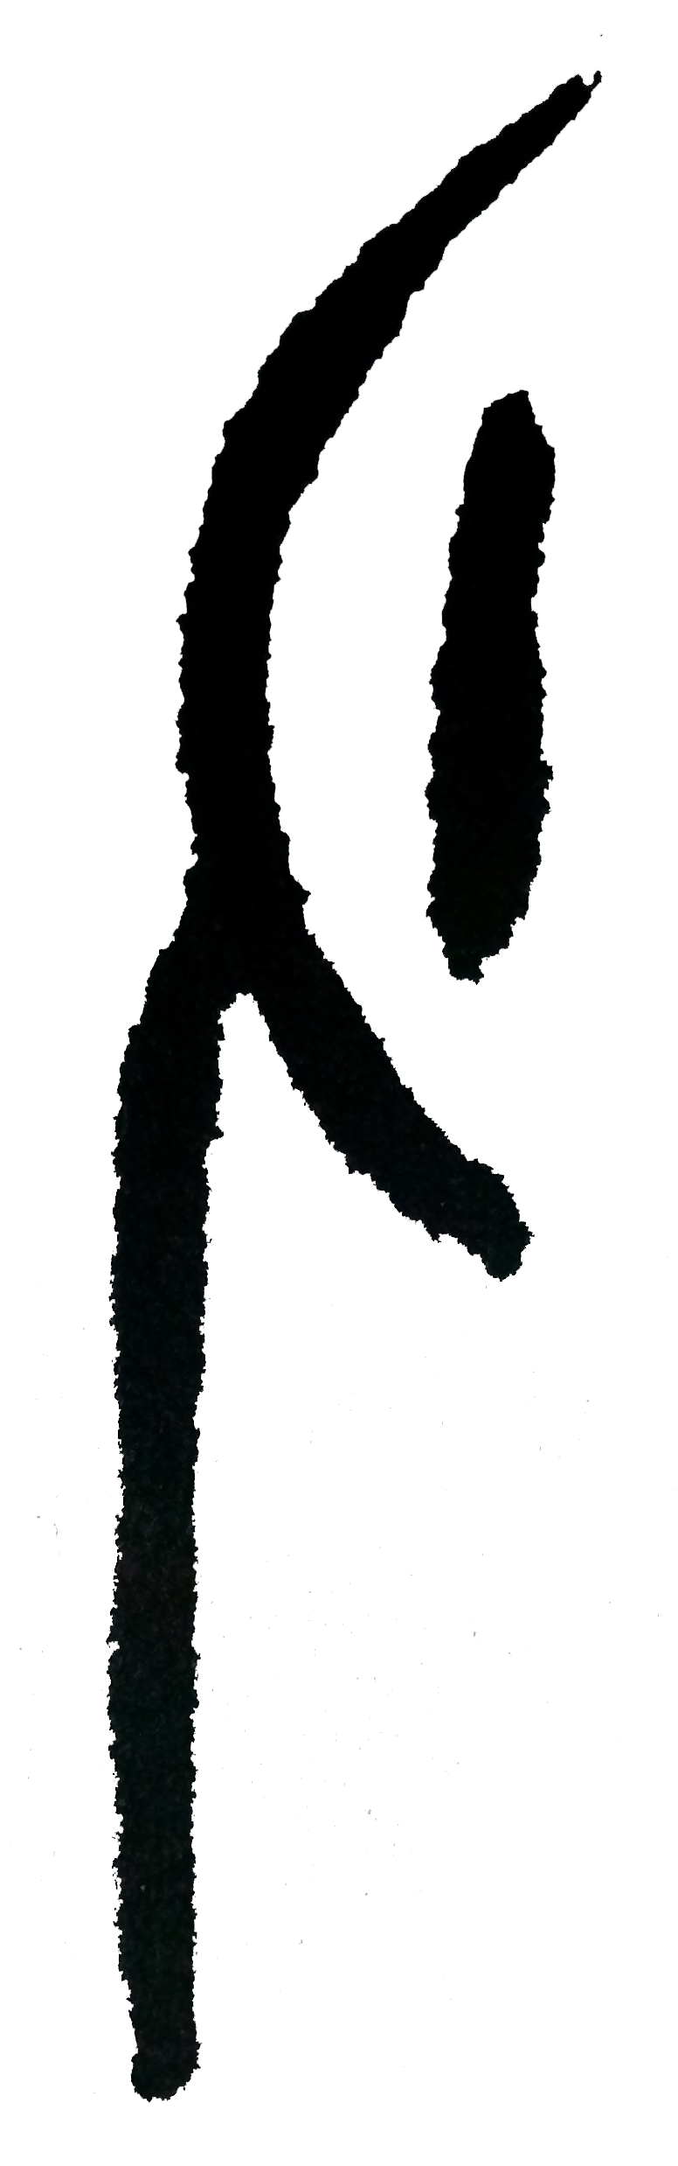（甲骨文）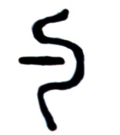（小篆）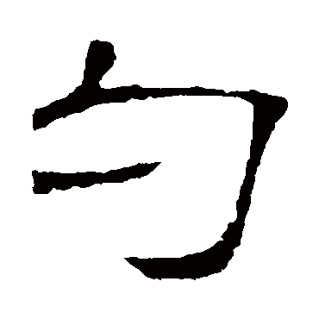（隸書）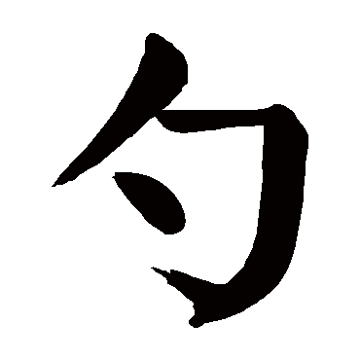（楷書）
勺 sh áo ㄕㄠˊ是勺子的象形。甲文像勺形，短畫為勺中之實。為取酒器。金文、小篆是從甲文遞變而來。 備註：《說文》：「挹取也。象形，中有實。」段注：「外象其哆口，有柄之形。中一象有所盛也。」
典籍所見：（1）沾也。《楚辭·招魂》：「瑤漿蜜勺，實羽觴些。」（2）少許。《中庸》：「今夫水，一勺之多。」（3）樂名。《漢書·董仲舒傳》：「于周莫盛於勺。」 常用詞：勺子、掌勺
板書：或 這一點是裡面放的東西。
學生讀七：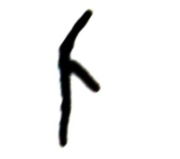（甲骨文）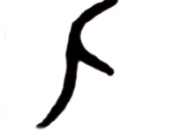（金文）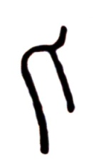（小篆）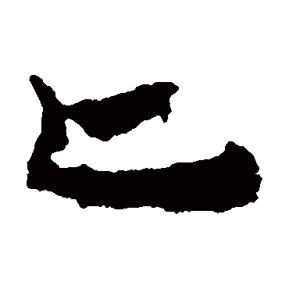（隸書）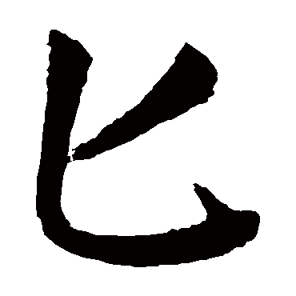（楷書）
匕bǐ ㄅㄧˇ是古代一種取飯器具的象形，今稱為飯匙。甲文、金文匕，上面的一畫乃匕端之枝，用來懸掛在烹飪的鼎鬲的邊沿上。
備註：《說文》：「匕，亦所以用比取飯，一名柶。」 段注：「匕卽今之飯匙。」
典籍所見：（1）短劍，其首像匕，今稱匕首。《史記·吳太伯世家》：「使專諸置匕首於炙魚之中。」 常用詞：匕首 刀匕
學生讀八：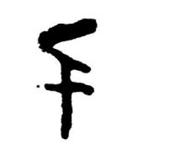（甲骨文）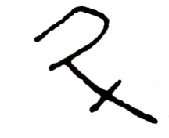（金文）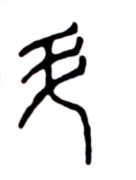（小篆）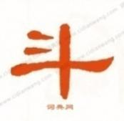（隸書）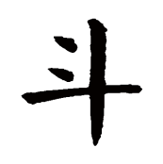（楷書）
斗 dǒu ㄉㄡˇ 是古代一種量器的象形。 備註：《說文》：「十升也。象形，有柄。」段注：「上象斗形。下象其柄也。」
典籍所見：（1）量詞。《說苑·辨物》：「十升為一斗。」（2）量器。《淮南子·時則》：「角斗桶。」（3）星宿。《儲光羲·田園雜興八首》：「清淺望河漢，低昂看北斗。」（4）險峭，同「陡」。《史記·封禪書》：「成山斗入海。」
斗是部首字，凡由斗組成的字，都與量器有關，如：斛、魁、斟等。
常用詞：泰山北斗 才高八斗
儲光羲《田家雜興》八首其一 「清淺望河漢，低昂看北斗」
河漢就是銀河。
牛郎星、織女星，七夕相會，有畫圖。（需節頻00:32:00）
教授題畫的小詩：南華誦罷夜如水，風卷星河下碧溪。
北魏酈道元的「水經江水注」：「江水又東…，其翼附群山，並概青雲，更就霄漢，辨其優劣耳。」<要背>
板書：金文
直沖霄漢，壁立千仞，有畫圖(畫上述水經江水注意境圖)（圖畫可能需要剪接）
畫北斗七星，延長七倍即為北極星，可辨別方向。
學生讀九：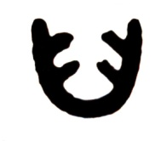（陶文）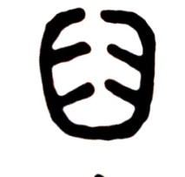（小篆）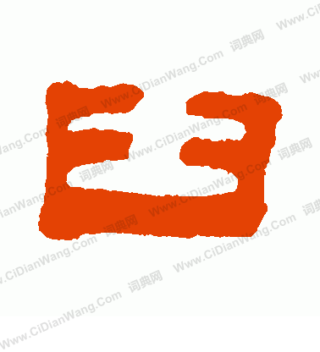（隸書）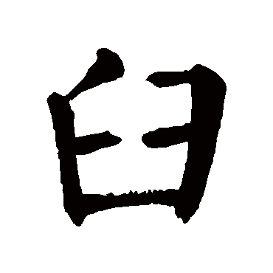（楷書）
臼是石臼的象形。 備註：《說文》：「舂也。古者掘地爲臼，其後穿木石。象形。中，米也。」 臼是部首字，凡由臼組成的字，都與舂器有關，如：舂、舀、臿等。
常用詞：杵臼
學生讀十：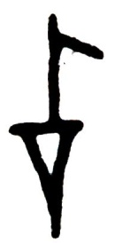（甲骨文）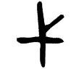（金文）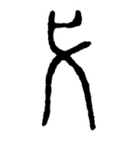（小篆）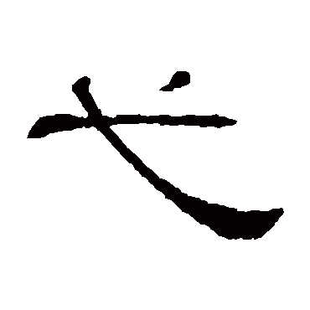（隸書）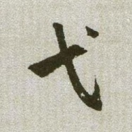（楷書）
弋 ㄧˋ是木橛的象形。 甲文像下端尖銳的木橛。小篆從甲文遞變而來。
備註：《說文》：「橜也。象折木衺銳著形。」
典籍所見：（1）繳射。《詩經·鄭風·女曰雞鳴》：「將翱將翔，弋鳧與鴈。」
（2）打獵。《呂覽·處方》：「韓昭釐侯出弋。」
（3）取。《管子·侈靡》：「觀危國過君而弋其能者。」
板書：與宋元思書 (要背) 駢文性質
風煙俱淨，天山共色～鳶飛戾天者，望峰息心，經論世務者，窺谷忘返。
此寫的是富春江的美景。
學生讀十一：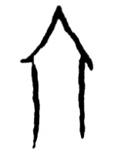（甲骨文）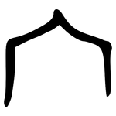（金文）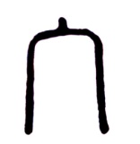（小篆）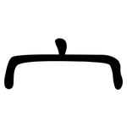（隸書）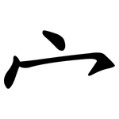（楷書）
宀 ㄇㄧㄢˊ是房屋的象形。甲文像房屋正視之形。小篆是從甲文演變而來。
備註：《說文》：「交覆深屋也。象形。」按：就是深廣的大屋。
宀為部首字，從宀的字，多與房屋有關，如：宅、家、宏等。
板書：畫一個房屋的圖，宀添二筆即屋形。
學生讀十二：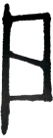（甲骨文）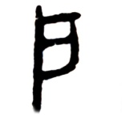（金文）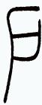（小篆）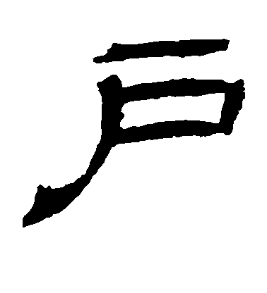（隸書）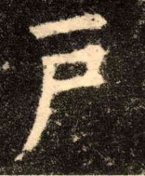（楷書）
戶ㄏㄨˋ是單扇門的象形。甲文、金文、小篆字形略同。 備註：《說文》：「護也。半門曰戶。象形。」
典籍所見：（1）門扉。《晉書·光逸傳》：「將排戶入。」（2）家。《史記·貨殖列傳》：「而況匹夫編戶之民乎。」（3）室也。《公羊傳·宣公六年》：「俯而窺其戶。」
戶是個部首字，凡由戶組成的字，多與門或房屋有關，如：房、扉、扇等。
常用詞：家喻戶曉、足不出戶、夜不閉戶
學生讀十三： 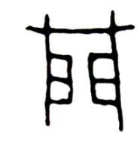（甲骨文）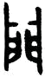（金文）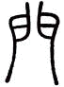（小篆）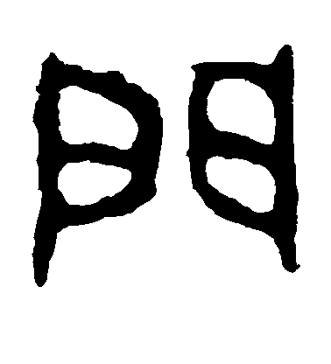（隸書）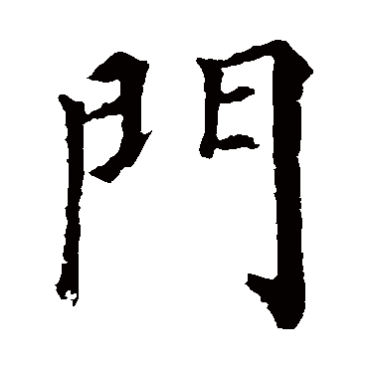（楷書）
門 ㄇㄣ ˊ是兩扇門的象形。甲文、金文門字，或像加鍵（ㄐㄧㄢ），或像上有楣。小篆是從甲文、金文遞變而來。備註：《說文》：「聞也。從二戶。象形。」
典籍所見：（1）學派、宗派。《論衡·問孔》：「論者皆云：‘孔門之徒，七十子之才，勝今之儒。’」（2）關鍵。《道德經》：「玄之又玄，眾妙之門。」（3）門徑。《老子·第五十二章》：「塞其兌，閉其門。」（4）攻，攻門。《左傳·襄公十年》：「圍來，門於桐門。」（5）門第。《北史·劉昶傳》：「唯能是寄，不必拘門。」
門是部首字，凡由門組成的字，多與門有關，如：閉、間、閂等。
常用詞：書香門第、門庭若市、閉門造車、門當戶對
筆記大綱：先看門字，戶字更易明白。
戶是護，門是聞，聲訓。語言也會變，單扇門現今稱門。
學生讀十四：
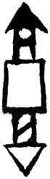（甲骨文一）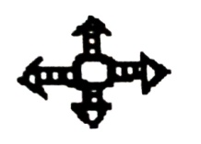（二）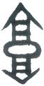（金文）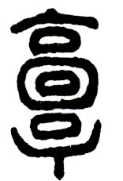（小篆）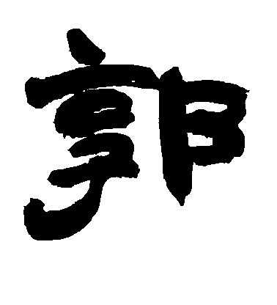（隸書）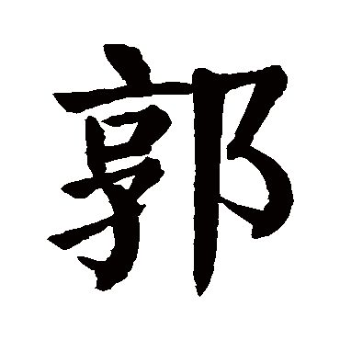（楷書）
郭ㄍㄨㄛ是城郭的象形。備註：《說文》：「度也，民所度居也。从回，象城郭之重，兩亭相對也。或但从囗。」（按：「囗」、「回」像城郭，甲文上像房屋。）
甲文有作「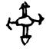」，古文字學者以為四屋相對，中函一庭。（引備一說）
典籍所見：（1）外城。《禮記·禮運》：「城郭溝池以為固。」
（2）四周之內。《漢書·酷吏尹賞傳》：「致令辟為郭。」
筆記大綱：王維《山中與裴迪秀才書》
近腊月下，景气和畅，故山殊可过。足下方温经，猥不敢相烦。辄便往山中，憩感配寺，与山僧饭讫而去。北涉玄霸，清月映郭。夜登华子岗，辋水沦涟，与月上下。寒山远火，明灭林外。深巷寒犬，吠声如豹。村墟夜舂，复与疏鈡相间，此时独坐，僮仆静默，多思曩昔，携手赋诗，步仄径，临清流也。当待春中，草木蔓发，春山可望，鲦轻出水，白鸥矫翼，露湿清皋，麦陇朝雊。斯之不远，倘能从我游乎？非子天机清妙者，岂能以此不急之务相邀？然是中有深趣矣，无忽！因驮黄檗人往，不一。山中人王维白。（紅色字體為老師讀誦部分上字幕）
板書：畫圖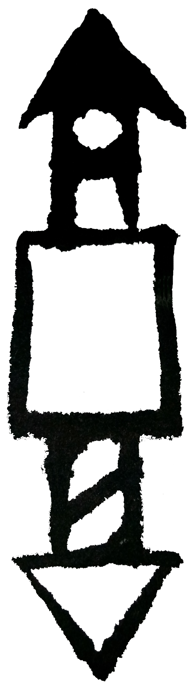，左右兩邊都有房屋。引備一說：四邊有房屋，當中是大廳院。
說文是像城郭之重，兩亭相對也。
學生讀十五：
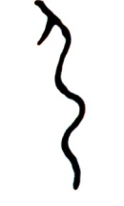（甲骨文一）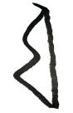（二）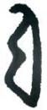（金文）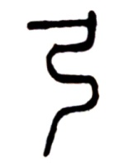（小篆）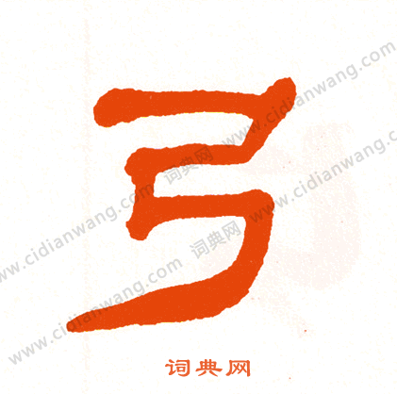（隸書）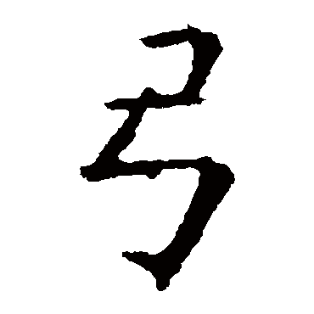（楷書）
弓ㄍㄨㄥ是用來射箭的弓。甲文①和小篆像弓不用時解弦之形，甲文②和小篆則像按上弦的弓。備註：《說文》：「以近窮遠。象形。古者揮作弓。」
典籍所見：（1）弓箭。《白虎通·考黜》：「弓矢所以征不義，伐無道也。」
（2）制弓者。《禮記·學記》：「良弓之子，必學為箕。」
弓是部首字，凡由弓組成的字都與弓矢之義有關，如：張、弦、彈等。
常用詞：驚弓之鳥、杯弓蛇影、鳥盡弓藏、彈弓
筆記大綱：甲文１，像弓不用時，弦解開的樣子。小篆，像甲文１。
學生讀十六： 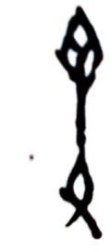（甲骨文）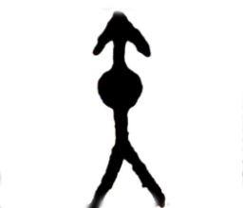（金文）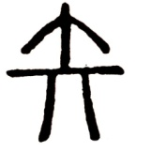（小篆）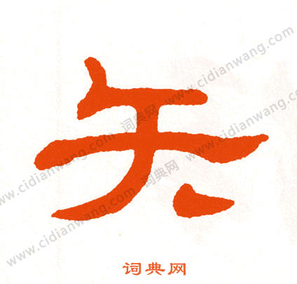（隸書）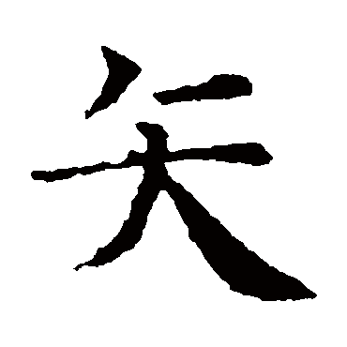（楷書）
矢ㄕˇ是一支箭矢的象形，是弓弩用來射的箭。甲文、金文和小篆上端是鋒利的箭頭，中間是箭杆，下端是綁有羽毛，是用來固定方向的箭尾。
備註：《說文》：「弓弩矢也。从入，象鏑栝羽之形。古者夷牟初作矢。」段注：「弓弩所用之矢也。鏑謂‘丨’也。栝謂‘八’也。羽謂‘一’也。」
典籍所見：（1）箭。《孟子·公孫丑》：「矢人豈不仁於函人哉。」（2）發誓。《論語·雍也》：「夫子矢之曰。」（3）陳列。《左傳·隱公五年》：「公矢魚於棠。」（4）直。《孟子·萬章》：「其直如矢。」
矢是部首字，凡由矢組成的字，多與箭矢有關，如：短、矩、矯等。
常用詞：眾矢之的、矢志不渝、弓矢、流矢
筆記大綱：弓和矢，兩字連起來看。
矢的甲文，最後像綁些東西，如羽毛，為了固定方向。
學生讀十七：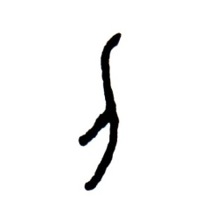（甲骨文）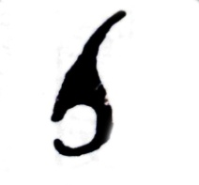（金文）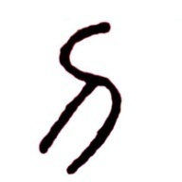（小篆）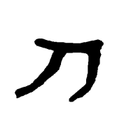（隸書）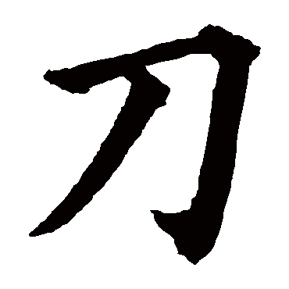（楷書）
刀 ㄉㄠ是一把刀的象形。甲文、金文、小篆字形略同。
備註：《說文》：「兵也。象形。」
典籍所見：（1）兵器名。《宣州謝朓樓餞別校書叔云》：「抽刀斷水水更流 ，舉杯消愁愁更愁。」（2）小船。《詩經·衛風》：「誰謂河廣，曾不容刀。」
刀作偏旁寫作「刂」，凡從刀的字多與刀有關，如：割、刑、剝等。
常用詞：一刀兩斷、拔刀相助、刀槍不入、刀刃
板書： 左邊多一點，即是刃。
學生讀十八：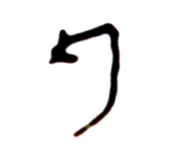（甲骨文）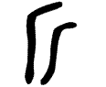（金文）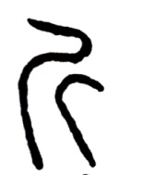（小篆）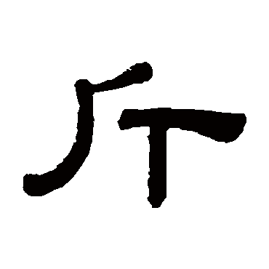（隸書）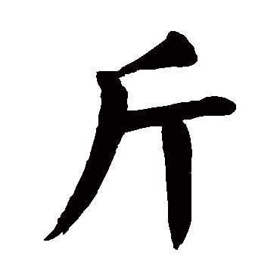（楷書）
斤 ㄐㄧㄣ是斧頭的象形。甲文上部是橫刃朝左，下部有一條曲柄的大斧頭。金文、小篆是從甲文演變而來。備註：《說文》：「斫木斧也。象形。」段注：「橫者象斧頭。直者象柄。」
典籍所見：（1）假借為重量。《說苑·辨物》：「十六兩為一斤。」
（2）斫木斧。《孟子·告子》：「斧斤伐之，可以為美乎？」
斤是部首字，凡由斤組成的字，多與斧頭有關，如：折、斷、斬等。
常用詞：半斤八兩、公斤、千斤
學生讀十九：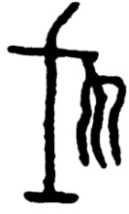（甲骨文）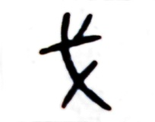（金文）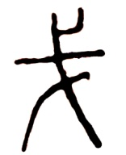（小篆）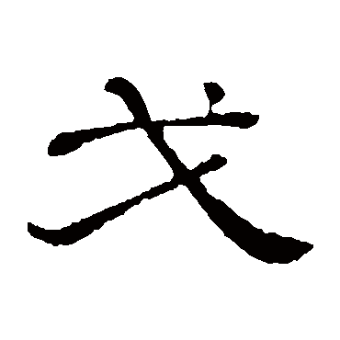（隸書）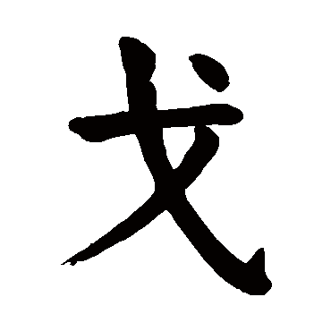（楷書）
戈 ㄍㄜ 是兵器戈的象形。甲文戈字為全體象形，中豎像柲（ㄅㄧ），中長橫畫一端像刃，直畫下端像其鐏（ㄗㄨㄣ），橫畫一端像垂纓。
備註：《說文》：「平頭戟也。从弋，一橫之。象形。」
典籍所見：（1）戟。《楚辭·國殤》：「操吾戈兮被犀甲。」
戈是部首字，凡由戈組成的字，多與兵器有關，如：戟、戰、伐、戎等。
常用詞：大動干戈 鐵馬金戈 枕戈待旦
筆記大綱：甲文圖，右邊是垂纓。《說文》：「從弋，一橫之。」小篆看，戈和弋，中間差一橫。
學生讀二十：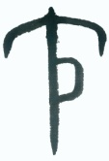（金文）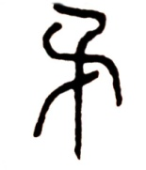（小篆）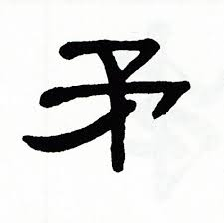（隸書）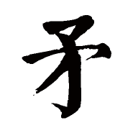（楷書）
矛 ㄇㄠˊ是長矛的象形。 金文是上有鋒利的矛頭，下有長柄的象形。小篆是從金文遞變而來。 備註：《說文》：「酋矛也。建於兵車，長二丈。象形。」段注：「直者象其柲（ㄅㄧ）。左右葢象其英。」
典籍所見：（1）古代的一種直刺兵器。《周書·王會》：「操弓執矛。」
矛是部首字，所收的字很少，但都與矛有關，如矜（ㄑㄧㄥ）字，指矛柄。
常用詞：自相矛盾
筆記大綱：為整體象形字。
學生讀二十一：
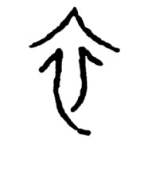（甲骨文）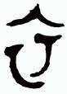（金文）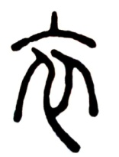（小篆）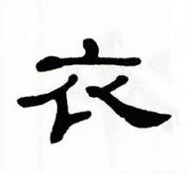（隸書）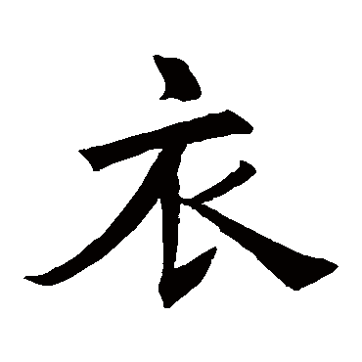（楷書）
衣 ㄧ 是衣服的象形。甲文衣像襟祍左右掩覆之形，小篆與甲金文同。
備註：《說文》：「依也。上曰衣，下曰裳。」段注：「衣者，人所倚以蔽體者也。」
典籍所見：（1）穿。《論語·子罕》：「衣敝緼袍，與衣狐貉者立而不恥者，其由也與？」（2）衣服。《漢書·五行志》：「衣，身之章也。」（3）覆蓋。《易經·系辭下》：「古之葬者，厚衣之以薪。」
常用詞：布衣蔬食 衣食父母 豐衣足食 節衣縮食
筆記大綱：說文：依也，上曰衣，下曰裳。「象覆二人之形」。課本中沒有把《說文》這句話加入進去，老師認為甲骨文，是整體的象形字，兩邊是袖子，故從講義中略去。
板書：左邊拉過來，右邊拉過來。
學生讀二十二：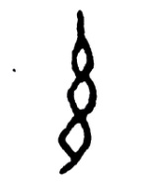（甲骨文）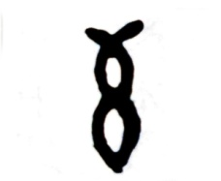（金文）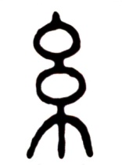（小篆）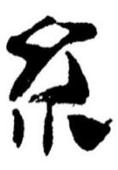（隸書）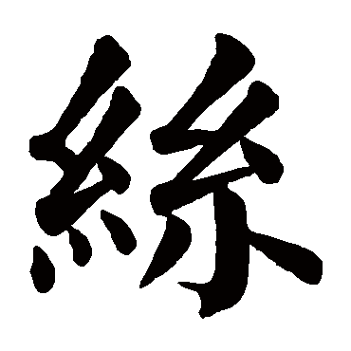（楷書）
糸 ㄇㄧˋ是一束細絲的象形。糸即細絲，甲骨文作「」，像束絲之形。其上下端為束絲的緒。備註：《說文》：「細絲也。象束絲之形。」
糸是部首字，凡從糸之字，多與絲線有關，如：緒、純、織等。
學生讀二十三：
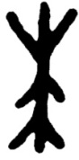（甲骨文一）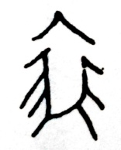（二）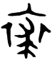（金文）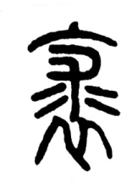（小篆）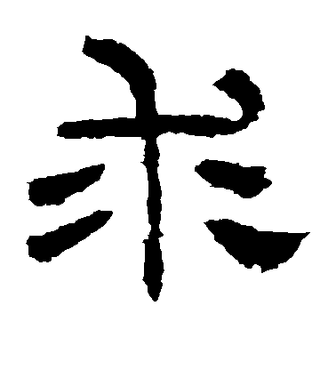（隸書）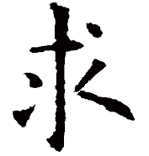（楷書）
求（裘）ㄑㄧㄡˊ是裘衣的象形。甲文①像獸皮的嘴巴、兩耳、四足、一尾之形，制獸皮的人常在鼻端穿孔掛起。甲文②則像已製成的裘衣，古代衣毛裘翻在外。金文和小篆在甲文①的基礎上多加了「衣」。備註：《說文》：「皮衣也。从衣，象形，與衰同意。求，古文省衣。」 段注：「裘之制毛在外。故象毛文。」
典籍所見：（1）索求。《戰國策·齊策》：「欲有求於我也。」按：《廣韻》索下曰「求也。」求被借用為索求、請求之義，遂另造加衣的裘字，還其本義。 （2）所追取者。《孟子·公孫丑》：「勿求於心。」（3）乞，請。《易經·蒙卦》：「匪我求童蒙。」按：《廣韻》乞，求也。乞，去訖切。求，巨鳩切。兩者雙聲，可以通假。
常用詞：反求諸己 夢寐以求 求同存異 求學
筆記大綱：注意甲文一與二不同。
乞：去訖切，溪紐。求：巨鳩切，群紐。 去在溪紐，巨在群紐。見溪群疑是同一個發聲部位（牙）。所以乞、求是雙聲字，可以通假。
廣韻：乞：求也。原本是皮衣的求，有乞，請的意思是因為乞、求兩字有聲韵關係，雙聲而通假，若光看字形，無法全面了解文字。
廣韻「東」韻，底下小圓圓，其下的一群字同音。
東：德紅切 十七 表示總共有十七字同音，都讀東。
同：徒紅切 四十五 表示總共有四十五字同音，都讀同。
東字用紅筆圈出，德紅切也圈紅筆。
同字用紅筆圈出，徒紅切也圈紅筆。
黃紀綱先生每天翻廣韻幾十次，這對聲韵學極為重要。四十一聲類表，根據廣韻。
學生讀二十四：
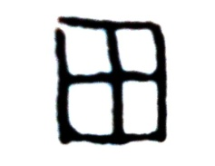（甲骨文）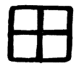（金文）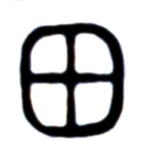（小篆）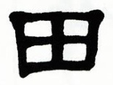（隸書）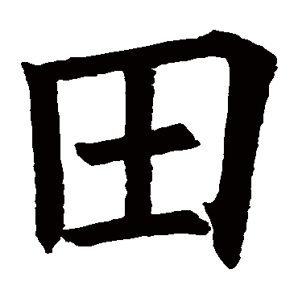（楷書）
田 ㄊㄧㄢˊ指整齊排列種稻穀的田地，中間的筆畫，像縱橫的田埂。
甲文、金文及小篆，字形略同。備註：《說文》：「敶也。樹穀曰田。象形，囗十，千百之制也。」段注：「取其敶列之整齊謂之田。凡言田田者，卽陳陳相因也。千百之制也。此說象形之恉。謂囗與十合之。所以象阡陌之一縱一橫也。」
典籍所見：（1）田地。《孟子·梁惠王上》：「百畝之田，勿奪其時。」（2）耕種。通「佃」。《漢書．高帝紀上》：「故秦苑囿園池，令民得田之。」（3）層層相疊。姜白石《念奴嬌》：「田田多少，幾回沙際歸路。」
常用詞：滄海桑田 田舍 田野 田園
筆記大綱：十是阡陌縱橫。田田多少，幾回沙際歸路，田田兩字形容層層的荷葉。
學生讀二十五：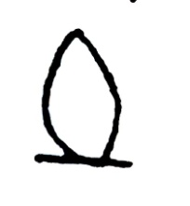（甲骨文）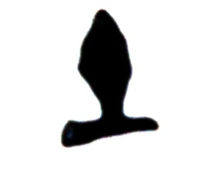（金文）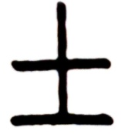（小篆）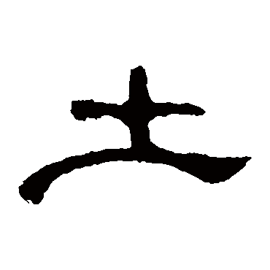（隸書）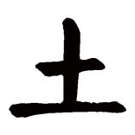（楷書）
土 ㄊㄨˇ是地上土塊的象形。甲文、金文下一橫像地，上像土塊之形。小篆及隸楷，是從甲文、金文演變而來。備註：《說文》：「地之吐生物者也。二象地之下、地之中，丨，物出形也。」（按：許慎就小篆筆畫說解字形，不確。）
典籍所見：（1）地域、疆域。《詩經．小雅．北山》：「溥天之下，莫非王土。」
（2）五行之一。《孔子家語．五帝》：「天有五行，水、火、金、木、土，分時化育，以成萬物。」
常用詞：積土成山 皇天后土 捲土重來 領土
學生讀二十六：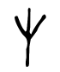（甲骨文）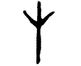（金文）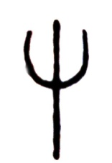（小篆）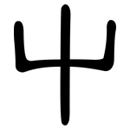（隸書）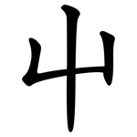（楷書）
屮指草木初生一株小草的象形。備註：《說文》：「艸木初生也。象丨出形，有枝莖也。古文或以為艸字。」段注：「丨讀若囟。引而上行也。枝謂兩旁莖枝。」
筆記大綱：引而上行也：草木才剛長上來。
板書：丨
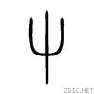讀ㄔㄜˋ 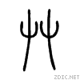讀ㄘㄠˇ 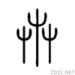讀ㄏㄨㄟˋ 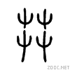讀ㄇㄤˇ

《漢字入門》學習小組恭敬整理
二零一五年九月一日

